31 августа первое заседание педагогического совета в ГКОУ РО Пролетарской школе- интернате
Организация нового учебного года традиционно обсуждается в августе на педагогическом совете. В образовательном процессе современной школы первое заседание педсовета имеет особое значение. Августовский педсовет прежде всего направлен на решение актуальных вопросов развития образования в ГКОУ РО Пролетарской школе – интернате и поэтому, его подготовке всегда уделяют особое внимание. 31 августа 2021 года в Пролетарской школе - интернате прошло первое организационное заседание педагогического совета со следующей повесткой:
- Актуальные вопросы развития системы дополнительного образования детей.
- Анализ результатов работы школы- интерната и приоритетные направления развития образовательного учреждения. Утверждение плана работы школы- интерната на 2021- 2022 учебный год.
- Утверждение расписания уроков и графиков работы, нагрузки педагогов.
- Выбор членов Попечительского совета школы- интерната, утверждение плана работы попечительского совета.
- Обсуждение и утверждение Рабочей программы воспитания и локальных актов.
Снова август, значит пришло время собраться педагогам на организационный педагогический совет школы, для решения актуальных, важных вопросов предстоящего 2021 – 2022 учебного года. Первое заседание педагогического совета по традиции открыла директор школы - интерната Евгения Васильевна Грачева. Она поздравила всех присутствующих с началом нового учебного года, пожелала здоровья, творческих успехов, вдохновения и талантливых учеников и напомнила, что профессия учителя- самая важная и благородная. Этот начавшийся учебный год не обычный для школы- интерната. В этом году наш коллектив пополнился новыми членами, изменился, приняв в свою большую семью молодых, энергичных педагогов. Евгения Васильевна представила их коллегам. Директор огласила повестку первого заседания педагогического совета.
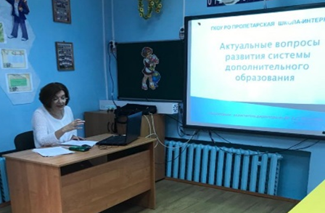
Первый вопрос педсовета - Актуальные вопросы развития системы дополнительного образования детей представила заместитель директора по воспитательной работе Безуглова Алла Степановна, которая подробно осветила цели и задачи, а также функции и основные аспекты, направления и перспективы развития дополнительного образования в школе – интернате. Она отметила, что для реализации системы дополнительного образования необходимо обеспечение: нормативно-правовое; материально-техническое; кадровое; методическое. В настоящее время дополнительное образование детей представлено целым рядом направлений. Основными среди них принято считать следующие: художественное, техническое, естественнонаучное, физкультурно- оздоровительное, туристско-краеведческое; социально-педагогическое. В ГКОУ РО Пролетарской школе-интернате дополнительное образование детей представлено следующими направлениями: художественное; техническое; физкультурно-оздоровительное. При этом реализуется 16 Программ. Алла Степановна подробно осветила направления дополнительного образования, представленные в работе Пролетарской школы - интерната, рассказала о работе педагогов, которая проводится по данным направлениям. Обратила внимание на программное обеспечение дополнительного образования, что в 2023году планируется внедрение целевой модели развития региональной системы дополнительного образования детей в Ростовской области. Составляющими данной модели являются: кадровое обеспечение,
компетенция и квалификация, программа профессиональной переподготовки по профилю «Педагог дополнительного образования». Педагог уделил внимание на нормативно - правовую базу развития дополнительного образования. Она подробно остановилась на перспективах развития дополнительного образования детей с ОВЗ школы- интерната. Заместитель директора по воспитательной работе особое внимание обратила на действующее нормативно-правовое обеспечение «Приказ министерства просвещения РФ от 9 ноября 2018 г. № 196 «Об утверждении порядка организации и осуществления образовательной деятельности по дополнительным общеобразовательным программам». Рассказала о трудностях интеграции общего и дополнительного образования.

Постановили:
сообщение завуча по воспитательной работе Безугловой Аллы Степановны по теме: Актуальные вопросы развития системы дополнительного образования детей принять к сведению, активизировать работу по развитию новых направлений дополнительного образования в ГКОУ РО Пролетарской школе – интернате.

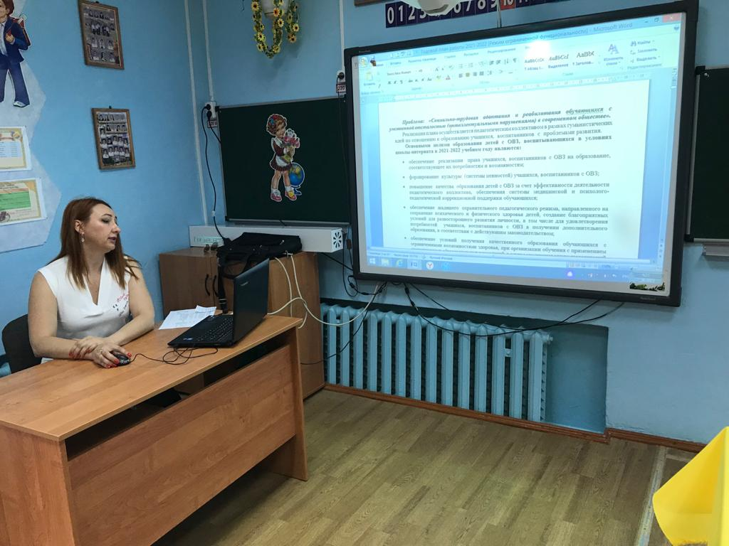
Второй вопрос педсовета: анализ результатов работы школы - интерната и приоритетные направления развития образовательного учреждения. Утверждение плана работы школы - интерната на 2021- 2022 учебный год подробно осветила директор ГКОУ РО Пролетарской школы- интерната Грачева Евгения Васильевна. Директор представила подробный анализ результатов работы школы- интерната и приоритетные направления развития образовательного учреждения. Свой доклад начала с проблемы по которой работает школа- интернат: «Социально - трудовая адаптация и реабилитация обучающихся с умственной отсталостью (интеллектуальными нарушениями) в современном обществе. Она отметила, что реализация плана осуществляется педагогическим коллективом в рамках гуманистических идей по отношению к образованию учащихся, воспитанников с проблемами развития. Основные цели образования детей с ОВЗ, воспитывающихся в условиях школы- интерната в 2021- 2022 учебном году следующие: обеспечение реализации права учащихся, воспитанников с ОВЗ на образование, соответствующее их потребностями возможностям;
Формирование культуры (системы ценностей) учащихся, воспитанников с ОВЗ;
Повышение качества образования детей с ОВЗ за счет эффективности деятельности педагогического коллектива, обеспечение системы медицинской и психолого- педагогической коррекционной поддержки обучающихся;
Создание принципиально новых условий получения качественного образования обучающимися с ОВЗ в рамках исполнения мероприятий, направленных на поддержку образования детей с ОВЗ, реализуемых в рамках регионального проекта «Современная школа», национального проекта «Образование»;
Исполнение постановления Главного государственного санитарного врача Российской Федерации от 30.06.2020 №16 «Об утверждении санитарно – эпидемиологических правил СП 3.1/2.4 3598-20 «Санитарно-эпидемиологические требования к устройству, содержанию и организации работы образовательных организаций и других объектов социальной инфраструктуры для детей и молодежи в условиях распространения новой короновирусной инфекции (COVID-19).
Директор подробно раскрыла и прокомментировала показатели развития образовательного учреждения, мероприятия: планируемое значение в 2020-2021 году, достигнуто, планируемое значение в 2021-2022 учебном году: совершенствование образовательной деятельности; совершенствование системы воспитания и дополнительного образования; сопровождение инклюзивного образования; создание условий, соответствующих новым санитарно - эпидемиологическим требованиям к условиям и организации обучения и воспитания в организациях, осуществляющих образовательную деятельность по адаптированным основным образовательным программам для обучающихся с ОВЗ ( Сан Пин 1.2.3685-21, СП 2.4.3648-20, СанПин 2.3/2.4.3590-20); сопровождение инклюзивного образования. В своем докладе директор уделила особое внимание на работу по профилактике безнадзорности и правонарушений среди несовершеннолетних, укрепление их психического здоровья, тщательно прокомментировала все мероприятия по данной теме. Здоровьесбережение и создание безопасных условий в образовательной деятельности школы - интерната, очень важный вопрос освещения годового плана работы. Евгения Васильевна обратила внимание всех педагогов, что здоровьесбережение учащихся, воспитанников, профилактика употребления ПАВ – это, наверное, самая главная цель работы всего коллектива, ведь здоровье – бесценно, задача всех педагогов сохранить психическое и физическое здоровье каждого ученика нашей школы- интерната. Рассмотрен ряд мероприятий, обеспечивающих безопасные условия деятельности учреждения в условиях распространения новой короновирусной инфекции (COVID-19). Руководитель обратила особое внимание на соблюдение требований нового СанПин, которые должны неукоснительно соблюдаться в школе – интернате в рамках реализации образовательной деятельности. В годовом плане особое место занимает поддержка и развитие материально - технической базы школы- интерната, с целью создание условий для успешной адаптации и интеграции в общество воспитанников с ОВЗ, формирование среды, обеспечивающей адекватные условия и равные с обычными детьми возможности для получения образования с учетом особенностей обучающихся. Рассмотрены все мероприятия в соответствии с планом.
Постановили:
Представленный директором ГКОУ РО Пролетарской школы- интерната Грачевой Евгенией Васильевной анализ результатов работы школы - интерната и приоритетные направления развития образовательного учреждения - принять к сведению. Утвердить план работы школы- интерната на 2021- 2022 учебный год. Педагогам работать в соответствии с новым годовым планом работы.
Третий вопрос педсовета: Утверждение расписания уроков и графиков работы, нагрузки педагогов представила директор ГКОУ РО Пролетарской школы - интерната Грачева Евгения Васильевна. Она познакомила всех педагогов с их расписанием и педагогической нагрузкой на 2021- 2022 учебный год. Обратила внимание, на то, что изменился режим дня в соответствии с новым СанПин и ФГОС.
Постановили:
Утвердить расписание уроков, графики работы работников образовательного учреждения ГКОУ РО «Пролетарской школы-интерната» в соответствии с планом работы школы - интерната на 2021- 2022 учебный год.
Выбор членов Попечительского совета школы- интерната, утверждение плана работы попечительского совета – четвертый вопрос на повестке педагогического совета, который также рассмотрела директор ГКОУ РО Пролетарской школы - интерната Грачева Евгения Васильевна. Руководитель школы - интерната предложила выбрать членов попечительского совета ОУ на 2021-2022 учебный год. Были предложены следующие кандидатуры:
Председатель попечительского совета- индивидуальный предприниматель Царегородцева А.Т.
Члены Попечительского совета:
Бухтияров В.В. – директор ООО «Энергия»;
Постников Л.А. – помощник депутата законодательного собрания Ростовской области, исполнительный секретарь местного Пролетарского отделения партии «Единая Россия»;
Яцко И.А. - индивидуальный предприниматель;
Хомутов В.В. – заместитель директора ООО «Кабельный завод»;
Петренко С.В. – ведущий специалист- ответственный секретарь КДН и ЗП при Администрации Пролетарского района;
Безуглова А.С. – заместитель директора школы- интерната по воспитательной работе;
Пилюшенко Н.Н. – учитель;
Пилипенко О.В. – учитель;
Синченко Е. А. – родитель;
Волошина О.В.- родитель.
Попечительскому совету в своей деятельности необходимо руководствоваться «Положением о попечительском совете», утвержденным приказом по школе- интернату от 29.08.2016№ 39 «Об утверждении локальных актов, регламентирующих образовательную деятельность ГКОУ РО Пролетарской школы- интерната.

Постановили:
Утвердить, представленный директором ГКОУ РО Пролетарской школы- интерната Грачевой Евгенией Васильевной состав попечительского совета ОУ на 2021-2022 учебный год.
Пятый вопрос педсовета - Обсуждение и утверждение Рабочей программы воспитания и локальных актов, выступила заместитель директора школы - интерната по воспитательной работе Безуглова Алла Степановна. Она представила рабочую программу воспитания ГКОУ РО Пролетарской школы- интерната на 2021 – 2022 учебный год.
Постановили:

Утвердить рабочую программу воспитания государственного казенного образовательного учреждения Ростовской области «Пролетарская специальная школа- интернат»
С предложением утвердить локальный акт ГКОУ РО Пролетарской школы - интерната выступила Гежа Юлия Вячеславовна «Положение о взаимодействии лица, ответственного за работу по профилактике коррупционных и иных правонарушений в ГКОУ РО Пролетарской школе – интернате, с иными структурными подразделениями и работниками школы - интерната по вопросам выявления личной заинтересованности работников, которая приводит или может привести к конфликту интересов при осуществлении закупок».
Постановили:
Утвердить представленный локальный акт государственного казенного общеобразовательного учреждения Ростовской области «Пролетарской специальной школы-интерната». Утвердить «Положение о взаимодействии лица, ответственного за работу по профилактике коррупционных и иных правонарушений в ГКОУ РО Пролетарской школе – интернате, с иными структурными подразделениями и работниками школы - интерната по вопросам выявления личной заинтересованности работников, которая приводит или может привести к конфликту интересов при осуществлении закупок». Коллективу школы - интерната в своей деятельности руководствоваться вышеуказанными положениями.
С подведением итогов работы Педагогического совета выступила директор школы-интерната Евгения Васильевна Грачева, отметив особую важность эффективной и результативной работы в рамках реализации годового плана работы школы – интерната на 2021-2022 учебный год. Далее Евгения Васильевна поздравила весь коллектив школы - интерната с началом нового2021-2022 учебного года, пожелала всем здоровья, творческих успехов и самых лучших учеников.

Информацию подготовила Куцева Л.В.

